Business Case. Análisis Sectorial
El presente documento plantea presentar un análisis sectorial para identificar las oportunidades y amenazas para el desarrollo del negocio de Llorente & Cuenca en México. Para su mejor comprensión el documento se divide en tres grandes rubros:
- Análisis Sectorial
- Amenazas y Oportunidades
- Conclusiones
Análisis Sectorial
El entorno global al que nos enfrentamos hoy en día requiere de una mayor perspectiva y un mayor enfoque. La disrupción generada por la acelerada evolución digital de acuerdo a el informe Megatrends 2018 de EY ha cobrado un nivel de relevancia de primer orden en la toma de decisiones corporativas como una oportunidad de diferenciación y un riesgo latente.
La administración del Big Data, la masificación de las redes sociales en las personas y las organizaciones ha cambiado el panorama de la comunicación, aunque existe una brecha entre la importancia que se les da como herramienta y su implementación real. Esta la disrupción para las organizaciones ha ampliado el campo de acción, los puntos de convergencia y transformado las fuerzas de poder entre los competidores del mercado retando los modelos de negocio existentes.
La industria de las firmas de comunicación y relaciones públicas a nivel global tuvo un crecimiento anual en 20176 de 5% por ciento comparado con un año anterior, representando el peor año para las grandes agencias de comunicación desde la crisis en 2008. Actualmente The Global Communications Report 2018 estima que la industria vale un total de 15 mil millones de dólares, prácticamente lo mismo que el año anterior.
De acuerdo a cifras del Departamento de Investigación de Merca2.0 el mercado para las empresas que ofrecen estos servicios en México tienen en 2018 un valor de 3, 968 millones de pesos, frente a los 3,546 de 2017. Si a lo anterior se suman los servicios de comunicación digital se estima que la industria vale más de 6 mil millones de pesos al año, representando solo el 2.16% del valor total del mercado global.
Si lo comparamos con los 192,000 millones de pesos que representa el valor del total de la industria de comunicación para 2015 que de acuerdo a datos de CICOM (Confederación de la Industria de la Comunicación Mercadotécnica) vale el sector en México. Resulta de igual forma un representa un porcentaje mínimo.
Aunque la tendencia global indica que la inversión en relaciones públicas proyecta ingresos al alza, lo cierto es que el mercado mexicano aún tiene un camino largo por recorrer en cuanto a estar al día sobre la relevancia que tienen estas en una estrategia de mercadotecnia y publicidad.
En The Global Communications Report 2018 podemos ver en los puntos que han desarrollado el crecimiento de las agencias de un tamaño medio a nivel internacional, existe un importante rezago en el sector en México si consideramos que hoy los limites en las diferentes disciplinas de la comunicación se han difuminado.
En septiembre de 2017 en una entrevista con El Financiero, Paul Holmes CEO de Holmes Group declaró que el mercado de las agencias de relaciones públicas en México en promedio tiene un rezago de una década, frente a aquellas en mercados como Estados Unidos, Japón y algunos países de Europa. En este mismo espacio reconoce que empresas como Zimat, Llorente & Cuenca y Edelman se encuentran al nivel de otras empresas en los mercados más evolucionados.
Y el retraso no solo se da en las firmas de comunicación; una muestra en como de acuerdo a datos de Latin American Communicator Monitor hoy en la región 71.2% de las organizaciones y recurre al Big Data para planificar estrategias generales mientras que en los departamentos de comunicación solo el 17.6% ha implementado alguna actividad de este tipo.
El mundo se ha convertido en un espacio totalmente conectado con acceso móvil y un entorno de datos rico. Transformando radicalmente la forma en que nos informamos y entretenemos. 5,000 millones de personas conectadas para el año 2020.
El mercado de la comunicación y relaciones públicas en México ha sufrido una constante transformación en la última década a partir de la adopción masiva de las plataformas digitales la cual sigue siendo una tarea pendiente del mercado ya que pese a construir ofertas en digital las grandes firmas de comunicación en México se siguen percibiendo como enfocadas en lo “tradicional”.
Esto se vuelve más relevante cuando las fuerzas primarias de transformación como la tecnología, demográficos y globalización están basadas en la implementación y comprensión del mundo digital en una industria en un país en el que se percibe que la oferta no se encuentra a la altura.
Holmes concluyó que las firmas que crecen más en México son las pequeñas que entienden mejor este nuevo sistema, ya que cuentan con una margen mayor de movimiento sobre los grandes corporativos.
De acuerdo a Latin American Communicator Monitor en México los directivos siguen identificando a las agencias de comunicación y relaciones públicas como los encargados del monitoreo de medios, organización de eventos o los responsables de las relaciones con medios, no como aliados en el desarrollo de los objetivos de negocio. Un punto clave es que, si bien lo consideran importante, no lo ven como primordial.

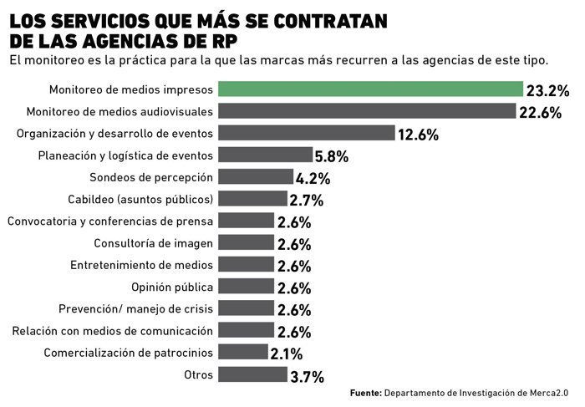
Las empresas que deben contar con una agencia de comunicación, pero no necesariamente invierten demasiado en ellas. En la nación mexicana, la mayoría de las compañías solicita sus servicios para monitoreo de medios, impresos (23.2 por ciento) y audiovisuales (22.6 por ciento).
Además, eexiste una gran dispersión del gasto de actividades relacionadas con los temas de comunicación dirigidos a actividades especializadas (comunicación digital, asuntos públicos, BTL, etc.) que en otros mercados se conciben como actividades inherentes a la comunicación estratégica, pero en México donde el mercado no ha evolucionado de la percepción de agencias de relaciones publicas estas actividades se perciben como fuera del scope.
A nivel global la industria de comunicación, medios y marketing hoy está en constante transformación donde a nivel global los grandes grupos de comunicación han buscado desarrollar integraciones estratégicas a través de fusiones y adquisiciones para atender estas necesidades.
De la misma forma que los grandes grupos de comunicación buscan la integración de empresas especializadas o la fusión de grandes fuerzas, en el mercado vemos dos vertientes de empresas que buscan competir en el nicho; firmas especializadas y grandes consultorías, ambas desde diferentes frentes.
Firmas especializadas, empresas de comunicación enfocadas en desarrollo de practicas con un alto grado de especialización sobre todo en ámbitos de comunicación digital, influencers, producción, relación con medios y asuntos públicos (Kunmap, Lenom Posh Branding, Makken, Ache, Band of Insiders, Grupo Estrategia Política), un punto importante a considerar es que con el crecimiento de estas firmas han ido ampliando su cartera de servicios perdiendo su diferenciador.
Por otra parte, empresas como KPMG, Accenture o Deloitte pareciera que intentan acercarse a ramas más allegadas a la comunicación desde la incorporación en sus informes de tendencias, retos, etc.; conceptos como reputación y la brecha digital han iniciado a participar en el sector que se acerca más a las empresas de consultoría de comunicación estratégica sector en el que en México buscan competir Llorente & Cuenca, Zimat, Jeffrey Group y Guerra y Castellanos; estas grandes consultoras aunque empiezan a hablar de los servicios hoy en México solo Deloitte Digital comienza a competir con un portafolio aterrizado; el resto y sobre todo en términos de gestión y diagnósticos reputacionales aún no tienen una oferta clara en el mercado aunque hoy todo indica que buscarán crecer en este sentido.
La gestión de la reputación es la tarea pendiente en México son las consultoras antes mencionadas las que lo toman como un diferenciador claro, al cuestionar a la industria se considera que el impacto de contar con una agencia se refleja en el aumento de sus ventas (24 por ciento), mayor número de impactos (22 por ciento) y recordación de la marca (13 por ciento), de acuerdo con los investigadores de Merca2.0.
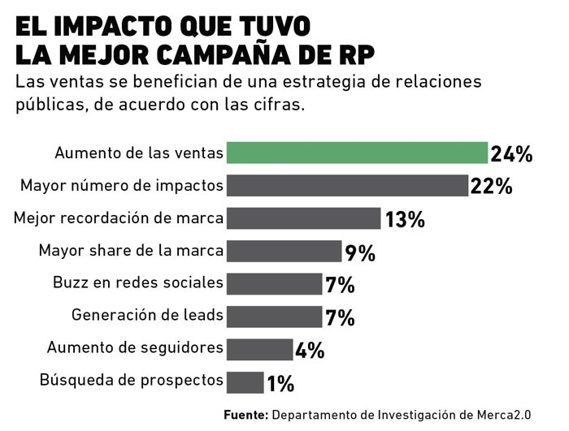

En este entorno disruptivo la voz del consumidor cobra aún mayor importancia para las marcas y empresas. Los consumidores se han vuelto más críticos y toman sus decisiones basados en el liderazgo que transmiten las organizaciones, más allá de sus productos.
En el país son pocas las empresas que han buscado salirse del nicho de las relaciones públicas y que trabajan de forma activa para elevar la percepción de aportar valor para el negocio desde la gestión de la reputación. Un punto critico para esta diferenciación es el talento.
En México uno de los principales retos que se reconocen en el sector de acuerdo con los profesionales del sector, quienes sus opiniones se ven reflejada en el Latin American Communicator Monitor 2016 – 2017 es la falta de profesionalización en el sector.
Este puede ser un punto que explique el porque los departamentos de comunicación estén dispuestos a pagar más allá de 10 veces más por un servicio legal, de consultoría de negocio o publicitario sobre las estrategias de comunicación en las que existe una percepción de que deben de ser baratas.
Jorge Hidalgo, académico especializado de la Universidad Anáhuac en México de más mil escuelas de comunicación, solo 54 ofrecen programas vinculados a las relaciones públicas y comunicación corporativa.
Otro punto crítico como reflejo del sector es que en México los profesionales de la comunicación trabajan un 25% más que lo que establece su contrato y sólo la cuarta parte logran controlar la sobrecarga laboral de acuerdo a Latin American Communicator Monitor.
Amenazas y Oportunidades
Amenzas
- Desaceleración en el mercado de relaciones públicas a nivel local.
- Poca adopción local a nuevas tecnologías, nuevas formas de comunicación.
- Poco nivel de profesionalización en el mercado.
- Rezago en el desarrollo de la profesional versus el mercado internacional.
- Expectativa de respuesta a las nuevas problemáticas del entorno global.
- Transformación en la forma de consumo de información y contenidos.
- Reducción de los fees por servicios por agencias o profesionales que están entrando al mercado.
- Retraso en adopción de nuevas tecnologías.
- Nuevas tendencias de consumo y transformación de los demográficos.
Oportunidades
- Demostrar la capacidad de compresión del entorno y cambios asociados a la disrupción.
- Identificar puntos de automatización para agilizar los tiempos de respuesta de la organización.
- Desarrollo de herramientas que permitan a los profesionales entender los sectores y nichos de negocio.
- Diferenciación a partir de la percepción del nivel de profesionales que forman parte del talento de la firma.
- Mantenerse a la vanguardia en la identificación de puntos de conexión entres las marcas / empresas y sus comunidades.
- Profundizar en el desarrollo de especialistas en el sector.

Conclusiones
El entorno empuja a las firmas de comunicación y relaciones publicas a dos contextos, el de los precios baratos y maquilación de servicios o el de la consultoría de comunicación asociada a la estrategia de negocio. Llorente & Cuenca por su vocación ha definido perseguir lo segundo.
Para alcanzarlo en México es necesario trabajar en dos vías; talento de los profesionales del sector y diferenciación oferta de servicios.
- Talento de los profesionales del sector. Los profesionales de la comunicación debemos asumir el rol de puente para que las empresas construyan confianza, para esto es necesario trabajar en un perfil de profesional que tenga capacidades específicas para distinguirse en el mercado. La firma debe de impulsar a que en el mercado existan profesionales que pongan en valor la profesión, que entiendan el entorno de negocios global y como pueden aportar en el más alto nivel de las organizaciones para de esta forma impulsar que existan mejores compradores quienes busquen un servicio sofisticado; esto también será de suma utilidad cuando las empresas de consultoría consolidadas en otros nichos busquen competir con una oferta clara en temas asociados a la reputación y comunicación.
- Diferenciación de Oferta de Servicios. En un mercado en que los servicios tradicionales de las relaciones publicas van a la baja y se continúa diluyendo su relevancia en las organizaciones es imperativo contar con una oferta que atienda otro tipo de problemáticas asociadas a la practica de comunicación dentro de la organización.
Con lo anterior y conociendo las iniciativas que está llevando acabo la firma respecto a su propósito y oferta comercial están alineadas a los puntos que pueden ser clave para consolidarse como la mejor firma de comunicación en el país.
Anexo. Referencias
- EY, Megatrends 2018.
- Holmes Report, The Global Communications Report 2018.
- Latin American Communicator Monitor 2016-2017
- Revista Merca2.0 edición junio 2018
- iab México. Estudio De Consumo De Medios Y Dispositivos Entre Internautas Mexicanos 2017
- El Financiero, Septiembre 2017. Agencias de RP con rezago de una década.
- El Financiero. Junio 2015. Subvaluada Industria RP en México,

